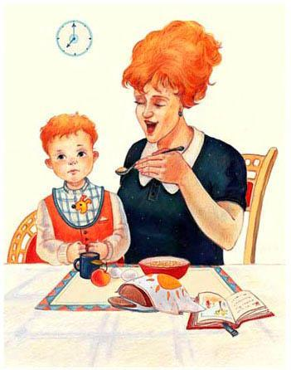
Петя был не такой уж маленький мальчик. Ему было четыре года. Но мама считала его совсем крошечным ребёнком. Она кормила его с ложечки, гулять водила за ручку и по утрам сама одевала его.Однажды Петя проснулся в своей постельке. И мама стала его одевать. Вот она одела его и поставила на ножки около кровати. Но Петя вдруг упал. Мама думала что он шалит, и снова поставила его на ножки. Но тот опять упал. Мама удивилась и в третий раз поставила его около кроватки. Но ребёнок снова упал.
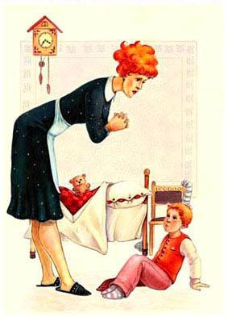
Мама испугалась и по телефону позвонила папе на службу.
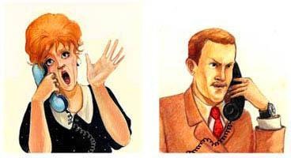
Она сказала папе:— Приезжай скорей домой. Что-то с нашим мальчиком случилось — он на ножках стоять не может.
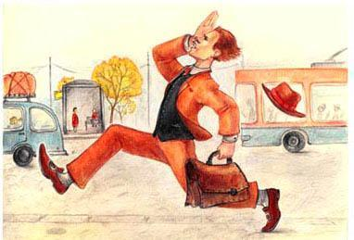
Вот папа приезжает и говорит:— Это глупости. Наш мальчик хорошо ходит и бегает, и не может быть, чтобы он у нас падал.
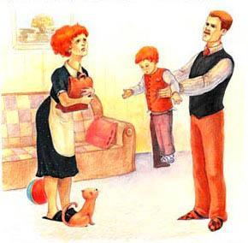
И он моментально ставит мальчика на ковёр. Мальчик хочет пойти к своим игрушкам, но снова, в четвертый раз, падает.
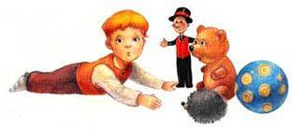
Папа говорит:— Надо скорей позвать доктора. Наверно, наш мальчик захворал. Наверно, он вчера конфетами объелся.
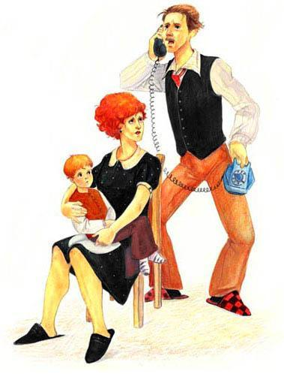
Позвали доктора.Приходит доктор в очках и с трубкой. Доктор говорит Пете:— Это что за новости! Почему ты падаешь?
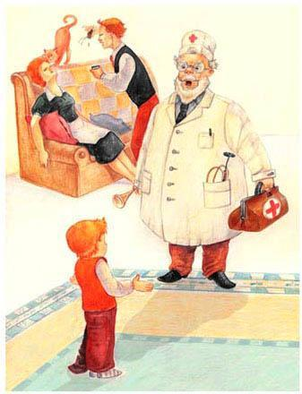
Петя говорит:— Не знаю, почему, но немножко падаю.Доктор говорит маме:— А ну-ка, разденьте этого ребёнка, я его сейчас осмотрю.Мама раздела Петю, и доктор стал его слушать.
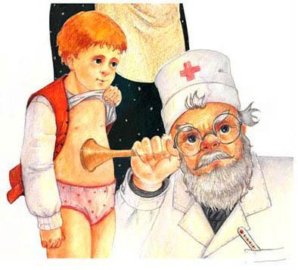
Доктор послушал его через трубку и говорит:— Ребёнок совершенно здоровый. И это удивительно, почему он у вас падает. А ну-ка, оденьте его снова и поставьте на ножки.
Вот мама быстро одевает мальчика и ставит на пол.И доктор одевает очки на нос, чтобы получше видеть, как мальчик падает.
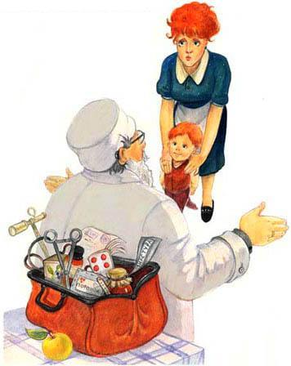
Только мальчика поставили на ножки — и вдруг он опять упал.Доктор удивился и говорит:— Позовите профессора. Может быть, профессор догадается, почему этот ребёнок падает.Папа пошёл звонить профессору, а в этот момент к Пете в гости приходит маленький мальчик Коля.
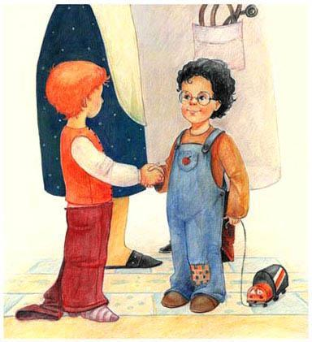
Коля посмотрел на Петю, засмеялся и говорит:— А я знаю, почему у вас Петя падает.
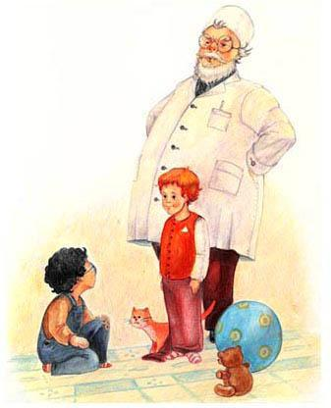
Доктор говорит:— Глядите, какой нашёлся учёный карапуз, — он лучше меня знает, почему дети падают.Коля говорит:— Поглядите, как Петя у вас одет. У него одна штанина болтается, а в другую засунуты обе ножки. Вот почему он и падает.
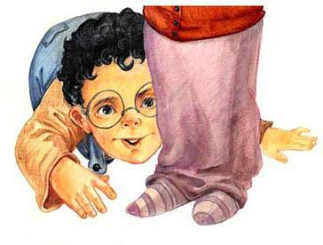
Тут все заахали и заохали.Петя говорит:— Это меня мама одевала.Доктор говорит:— Не нужно звать профессора. Теперь нам понятно, почему ребёнок падает.Мама говорит:— Утром я очень торопилась, чтобы ему кашу варить, а сейчас я очень волновалась, и поэтому я так неправильно ему штанишки надела.Коля говорит:— А я всегда сам одеваюсь, и у меня таких глупостей с ногами не бывает. Взрослые вечно что-нибудь напутают.
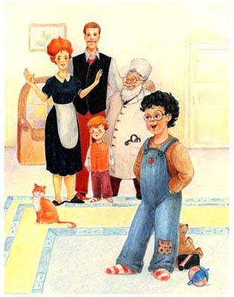
Петя говорит:— Теперь я тоже буду сам одеваться.Тут все засмеялись. И доктор засмеялся. Он со всеми попрощался, и с Колей тоже попрощался. И ушёл по своим делам. Папа пошёл на службу.Мама пошла на кухню. А Коля с Петей остались в комнате. И стали играть в игрушки.
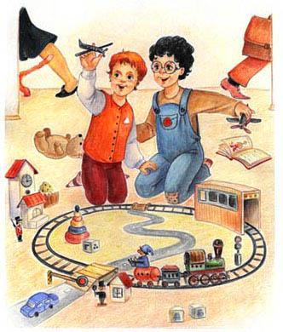
А на другой день Петя сам надел штанишки, и никаких глупых историй с ним больше не произошло.
